商丘市第一高级中学2019-2020高二下学期期中考试
地理试卷

一、选择题（每小题2分，共60分）
下图是“某区域等高线地形图”(单位：米)。图中甲地有大面积现代果园，乙地有大型养殖场，丙地有汞矿开采及冶炼厂，丁地有建材厂。M、N之间有一座桥梁。读图回答1～2题。
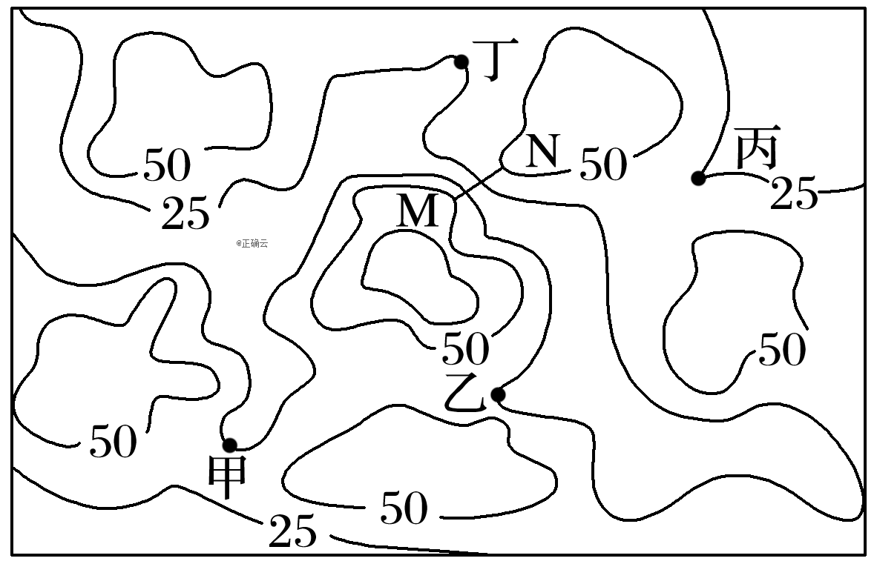
1．图中桥梁的桥面与该桥下河面最大高差可能是()
A．40米 B．60米 C．80米 D．100米
2．环保局在桥下测得某种污染物严重超标，最可能是因为()
A．果园滥用农药 B．建材厂排放污染物
C．汞矿开采导致重金属超标 D．养殖场导致大肠杆菌超标
读图，虚线MHN表示晨昏线，非阴影部分为1月6日，非阴影部分与阴影部分的日期不同，读图回答3～5题。
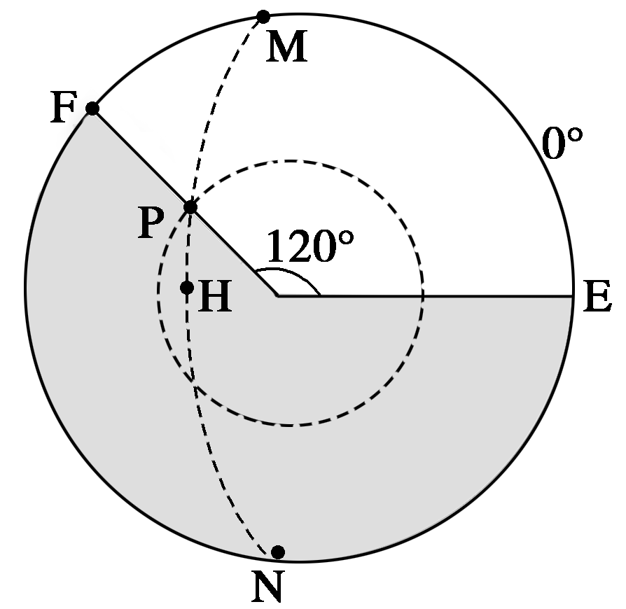
3．F点所在经线的地方时为()
A．0时 B．4时 C．8时 D．10时
4．下列叙述正确的是()
①该图为北半球 ②N点所在经线的地方时为6时
③弧MH为晨线 ④E点所在经线为180°经线
A．①④ B．①③ C．②③ D．②④
5．E点与北京都处于1月6日的时间约有()
A．6小时 B．7小时 C．16小时 D．20小时
下图是某地全年昼夜变化示意图。读图，完成6～7题。
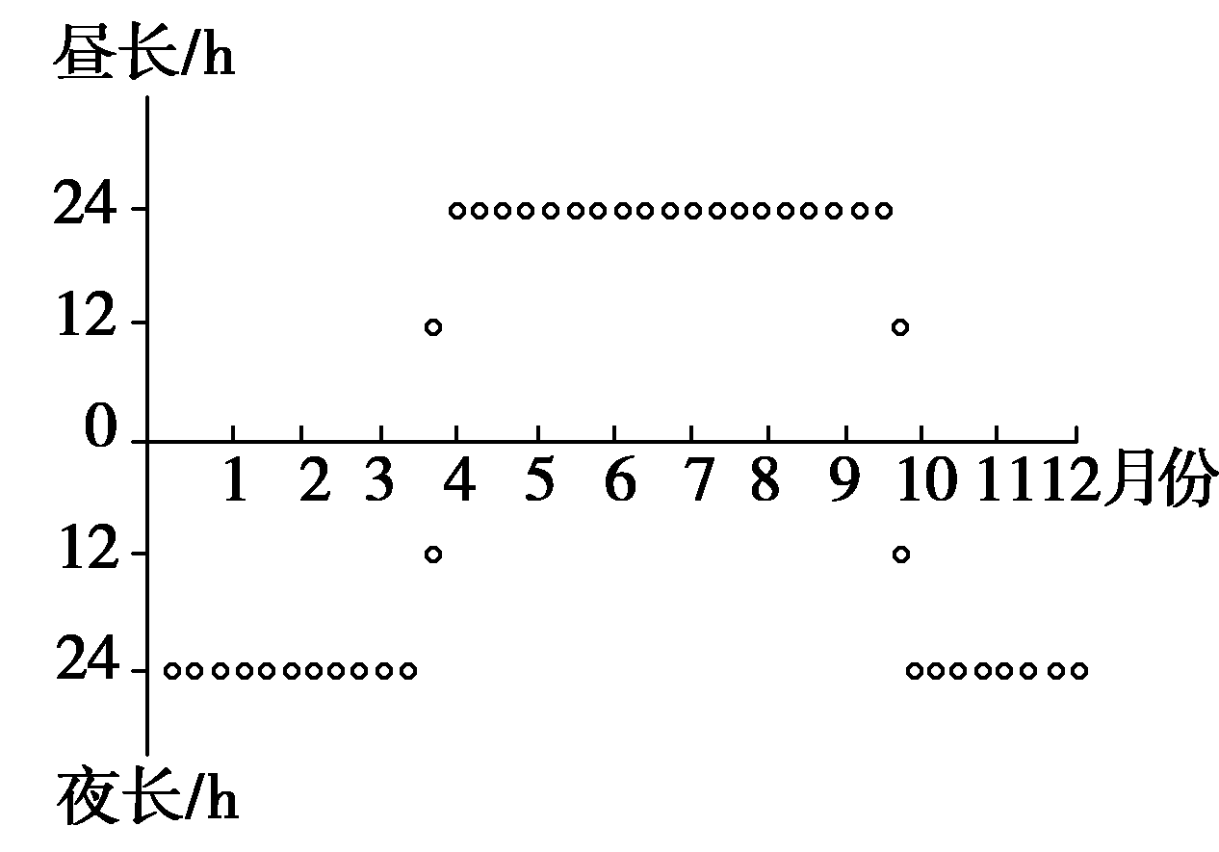
6．该地最可能位于()
A．66°34′S B．66°34′N C．90°S D．90°N
7．在此地昼最长期间，下列说法可能正确的是()
A．商丘市昼短夜长 B．澳大利亚西北部盛行东南风
C．北印度洋洋流为逆时针 D．地球公转速度最快
住宅的环境设计特别关注树种的选择与布局，不同树种对光照与风有不同影响。下图为华北某低碳社区(40°N)住宅景观设计示意图。读图回答8～9题。
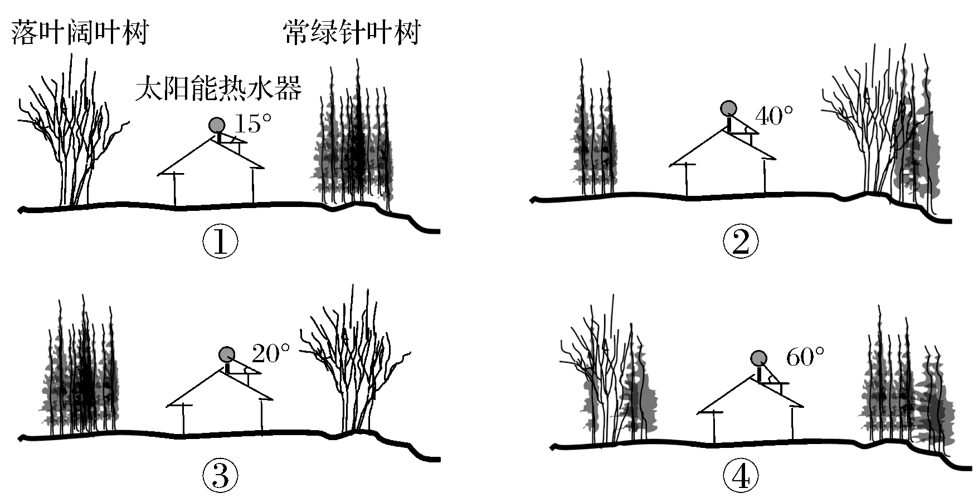
8．仅考虑阳光与风两种因素，树种与房屋组合最好的设计是()
A．① B．② C．③ D．④
9．为保证冬季太阳能最佳利用效果，图中热水器安装角度合理的是()
A．① B．② C．③ D．④
下图为“某地夏季午后2:00实测的气温空间分布示意图”。读图完成10～12题。
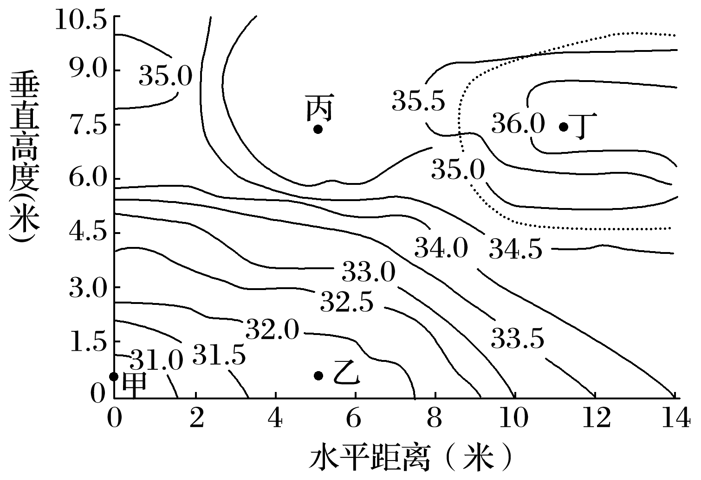
10．甲处最可能是()
A．灌丛中的一小片空地 B．草原中的一小片森林
C．公园中的一小片石山 D．池塘中的一小片沙洲
11．丁处高温中心形成的直接原因是()
A．接受的太阳辐射量多 B．接受的地面辐射量多
C．锋面中的暖气团上升 D．周边的热空气流入
12．日出前后，图中四处气温最高的可能是()
A．甲 B．乙 C．丙 D．丁
下图为“某月沿0°经线海平面平均气压分布图”。读图回答13～14题。
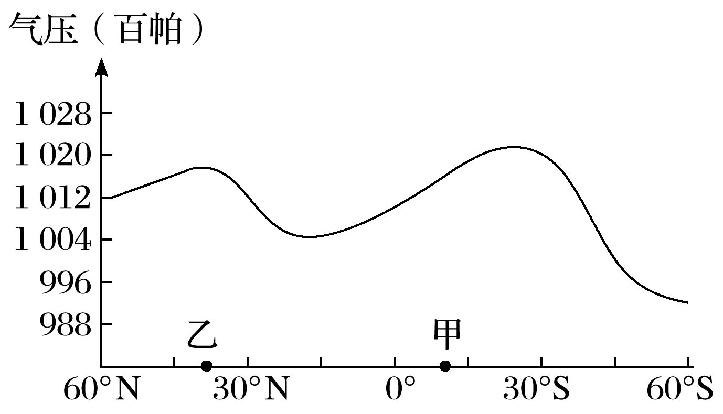
13．上述“某月”是()
A．1月 B．4月 C．7月 D．10月
14．该月份()
A．甲地盛行东北风 B．甲地盛行西南风
C．乙地的气候特征是炎热干燥 D．乙地的气候特征是高温多雨
东亚海陆热力差指数是指东亚季风区的陆表温度与副热带西北太平洋的海表温度之差，指数大的年份夏季风偏强，反之夏季风偏弱。右图示意东亚1960～1999年夏季海陆热力差指数逐年变化情况。读图完成15～16题。
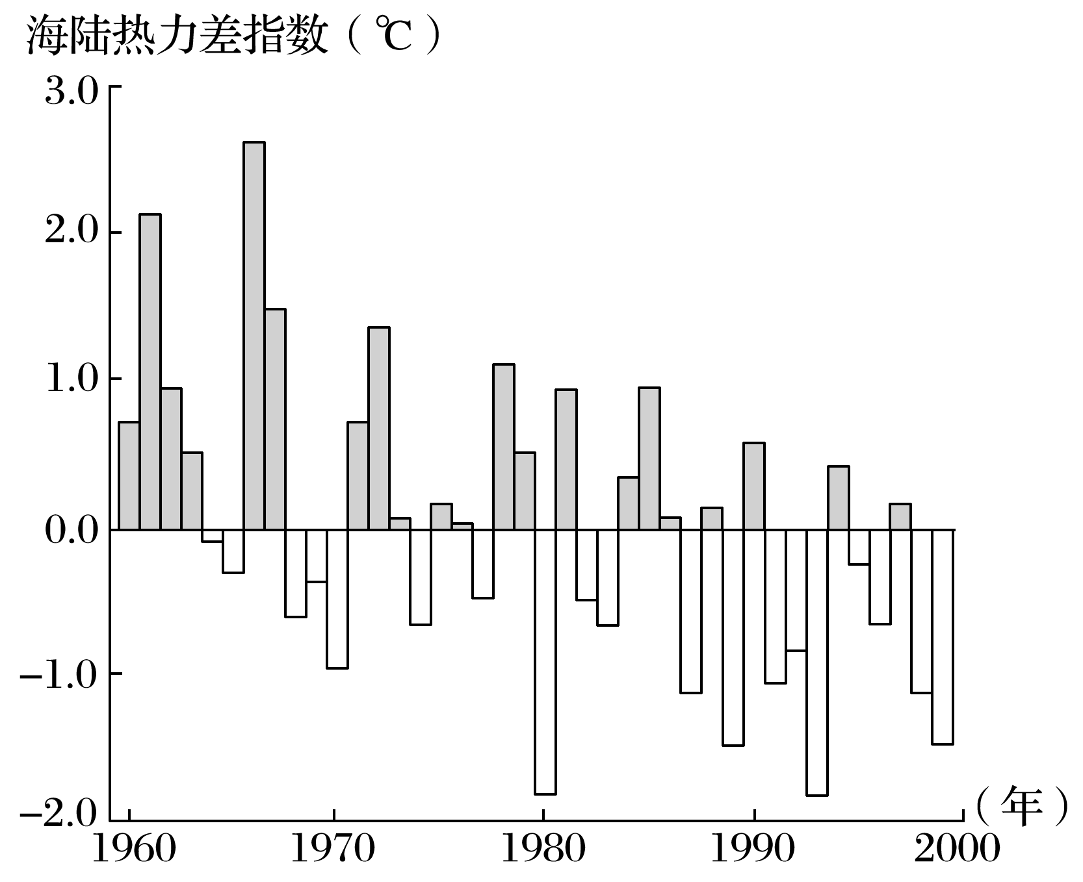
15．图示时段东亚地区()
A．陆表温度总是比海表温度高 B．陆表与海表温度均持续上升
C．夏季海陆热力差异有明显的年际变化 D．夏季风逐年增强
16．根据图示信息推断，1966年和1993年我国东部季风区的旱涝情况是()
A．两个年份南部皆旱 B．两个年份南部皆涝
C．1966年北涝南旱、1993年北旱南涝 D．1966年北旱南涝、1993年北涝南旱
下图示意五个不同地区(都位于沿海)受气压带和风带影响的状况。读图回答17～18题。
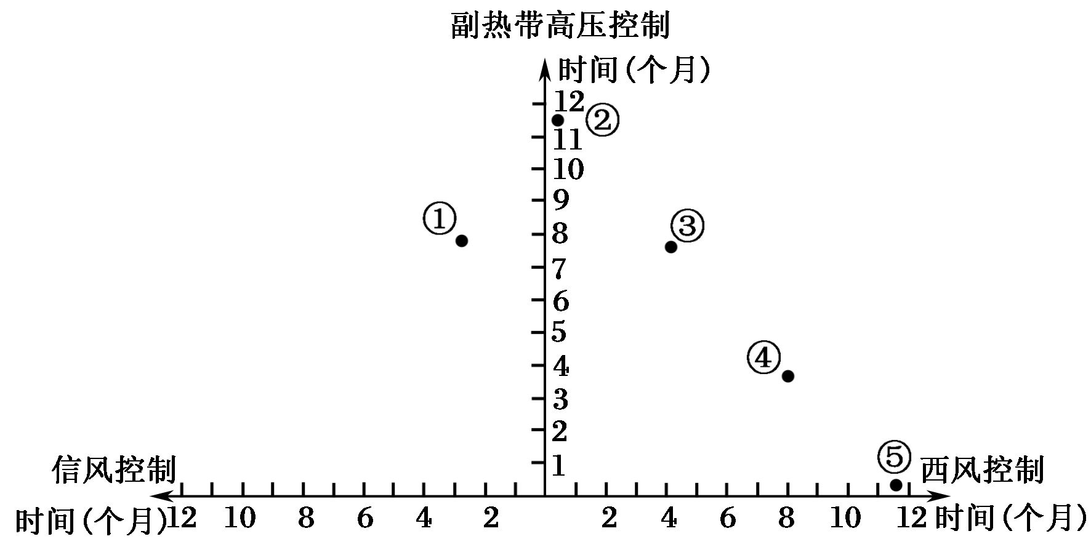
17．不考虑其他因素的影响，图中五地最有可能有()
A．两种气候类型 B．三种气候类型 C．四种气候类型 D．五种气候类型
18．若不考虑地形因素，五个地点中冬季气候湿润的是()
A．①②③ B．②③④ C．①④⑤ D．③④⑤
大湖效应是指冷空气遇到大面积未结冰的水面(通常是湖泊)，从中得到水蒸气和热能，然后在向风的湖岸形成降水的现象。受大湖效应影响，2016年美国部分地区遭受罕见的暴风雪。图1为某次暴风雪形成过程示意图。图2为某区域地图。读图，回答19～20题。
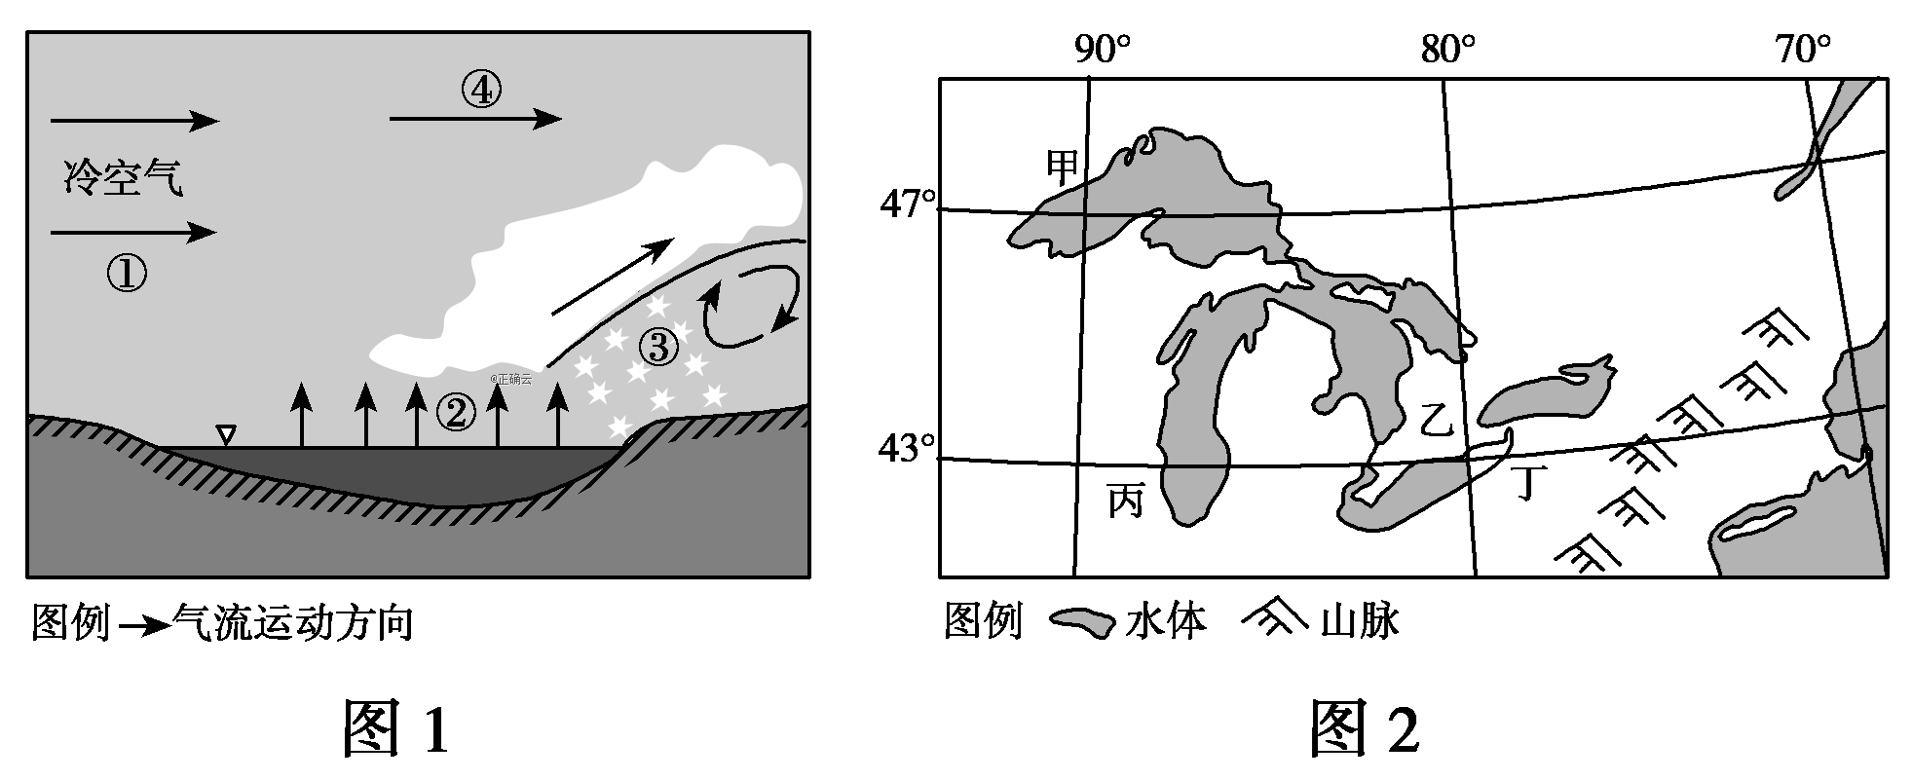
19．图1中()
A．①气流强弱决定降水量多少 B．②环节可以用GIS技术监测
C．产生③过程的原理类似暖锋 D．④为高空冷气流受热后抬升
20．图2中出现降雪量最大月份和地点可能是()
A．1月，甲地 B．4月，乙地 C．9月，丙地 D．11月，丁地
下图为欧洲东部第四纪冰川界线变化示意图。完成21～22题。
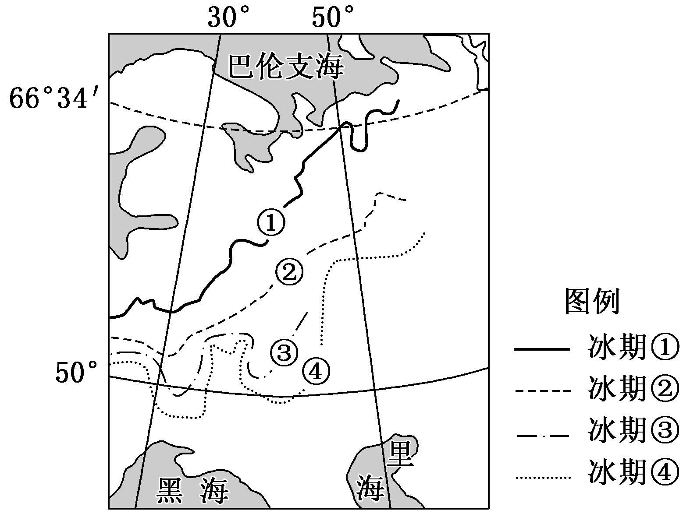
21．下列冰期中，气温最低的时期是( )
A．冰期① B．冰期② C．冰期③ D．冰期④
22．与现在相比，第四纪冰期③时期( )
A．全球各地降水较多 B．山地雪线海拔较高
C．温带作物北界偏北 D．陆地总面积较大
位于长江中游的鄱阳湖是吞吐型湖泊，年内各月吞吐泥沙和水量很不均匀，2006年后三峡水库蓄水，也影响了鄱阳湖对泥沙和水量的吞吐。下图为湖口站(鄱阳湖水系的出口)多年平均向长江输沙量和湖口站径流量分布图。读图完成23～24题。
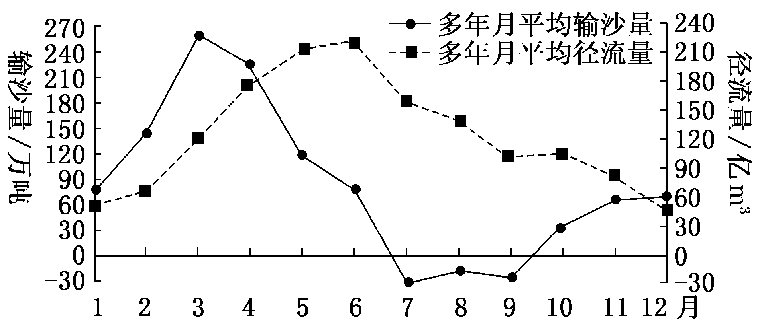
23．关于鄱阳湖多年月平均输沙量和径流量的说法，正确的是()
A．输沙量和径流量年际变化都较大
B．6月鄱阳湖补给长江，7月长江补给鄱阳湖
C．4～6月由于湖水含沙量降低，输沙能力减弱
D．3月鄱阳湖的含沙量最大，故输沙能力最强
24．关于鄱阳湖7～9月输沙量特点的成因推测，最可能的是()
A．长江干流水位高 B．出库流量达一年最小
C．向长江输沙，鄱阳湖清淤 D．湖口站上游来水含沙量加大
两种或两种以上有比重差异且可以相混的流体，因比重差异而产生的流动，称为“异重流”。读“水库异重流形成示意图”，完成25～26题。
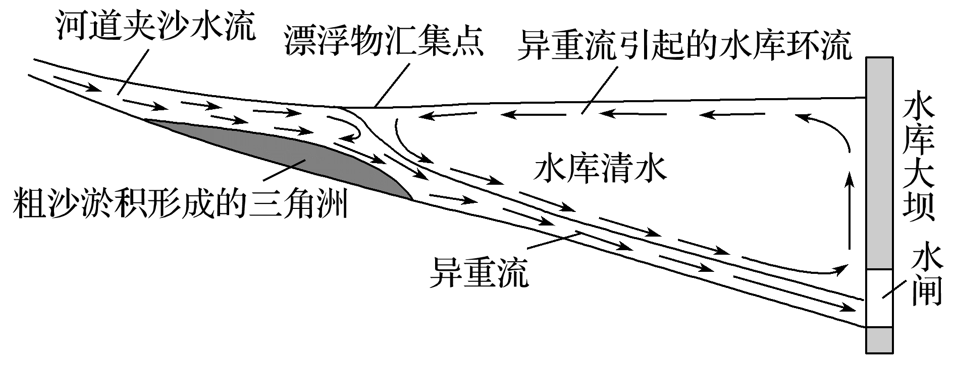
25．关于水库异重流，下列说法正确的是()
A．珠江流域发生频率高于黄河流域 B．有助于漂浮污染物的净化
C．到达大坝的异重流有利于水库清淤 D．三角洲泥沙来自于水库环流
26．下列情形不能形成异重流的是()
A．寒暖流交汇 B．河流入海 C．冷暖气团相遇 D．风海流
读“某大洋局部环流示意图”，完成27～28题。
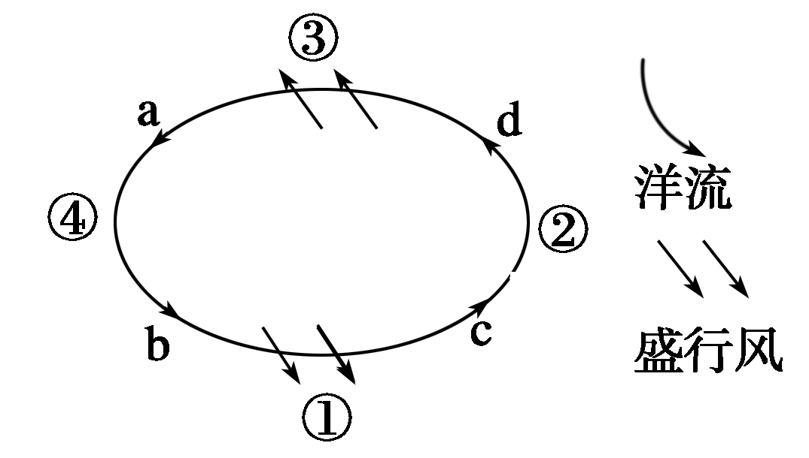
27．如果该海域完全位于东半球，那么下列洋流中属于图示大洋环流的是()
A．墨西哥湾暖流 B．加利福尼亚寒流 C．东澳大利亚暖流 D．西澳大利亚寒流
28．与图中②海岸相比，④海岸()
A．气温较高，空气湿度较小 B．气温较高，空气湿度较大
C．气温较低，空气湿度较小 D．气温较低，空气湿度较大
读下表资料，回答29～30题。
T164列车时刻表 | 上海康辉旅行社“拉萨6日游”行程安排(发团时间：5月1日)
上海19:36→南京22:05→蚌埠23:47→郑州04:14→西安10:09→兰州16:47→西宁西19:55→格尔木05:39→那曲15:38→拉萨20:15 | 第一天 | 搭乘T164次专线列车前往拉萨，沿途观赏祖国风光
 | 第二天 | 沿途观赏祖国风光
 | 第三天 | 沿途观赏祖国风光，抵达拉萨火车站
 | 第四天 | 游览布达拉宫、大昭寺、八角街，晚上藏餐，观赏藏族歌舞表演
 | 第五天 | 拉萨出发赴圣湖纳木错，途经藏北草原、羊八井(沐浴温泉)
 | 第六天 | 下午乘飞机返回上海
29．T164列车依次经过的铁路干线是()
A．沪杭线、陇海线、兰青线、青藏线 B．京沪线、陇海线、兰新线、青藏线
C．京九线、陇海线、兰青线、青藏线 D．京沪线、陇海线、兰青线、青藏线
30．本次旅游，游客最不可能欣赏到的景观是()
A．5月1日——青草池塘夜闻蛙 B．5月2日——黄土地上麦收忙
C．5月3日——牛羊似珠遍地撒 D．5月4日——佛家檀香处处
二、综合题（共4题，共40分）
31．下图中阴影部分表示黑夜，读图，回答下列问题。(6分)
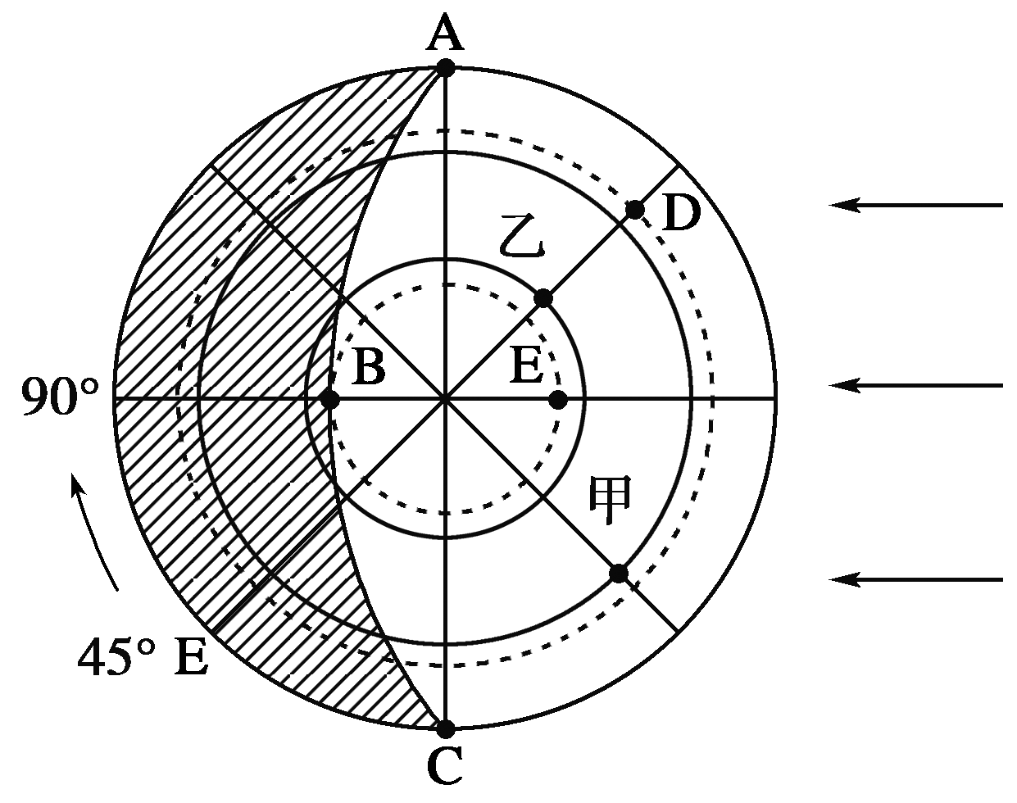
(1)此图是以______________为中心的光照图，日期为______________日前后。
(2)太阳直射点的地理坐标是________________。
(3)A、D、E三点的正午太阳高度角从大到小的排列顺序是____________，乙点的日出时间是____________。
32．阅读下列材料，回答有关问题。(14分)
温哥华位于太平洋东岸，气候温和湿润，四季宜人，是全加拿大冬季最暖和的城市，1月平均气温为3 ℃，7月平均气温为17 ℃。温哥华局部山地年降水量在2 000 mm左右，降水40%以上集中在冬季。本区夏季常吹西北风，而冬季多刮西南风。如图为温哥华所在区域简图。
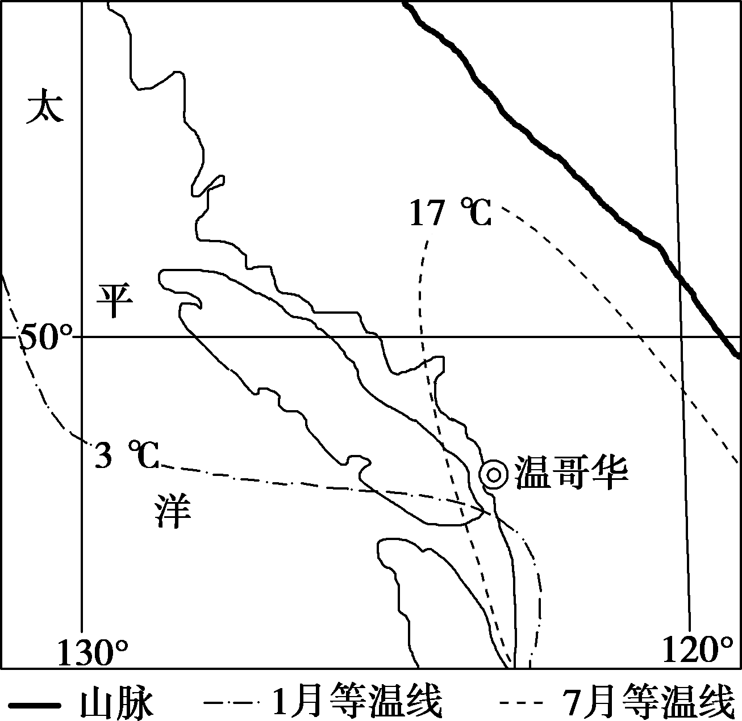
(1)描述7月等温线的特征，并分析其形成原因。(4分)

(2)指出温哥华的气候类型，并分析该地降水集中在冬季的原因。(4分)

(3)分析温哥华冬季气温比同纬度地区高的主要自然原因。(2分)

(4)结合大气环流知识，说明本区冬、夏季主导风向的成因。(4分)

33．阅读材料，回答下列问题。（8分）
下图为2015年某日北京时间8:00亚洲部分地区地面气压场(单位：hPa)实况图，此时图示地区出现北部为亚洲高压，南部为三个台风共存的局面。
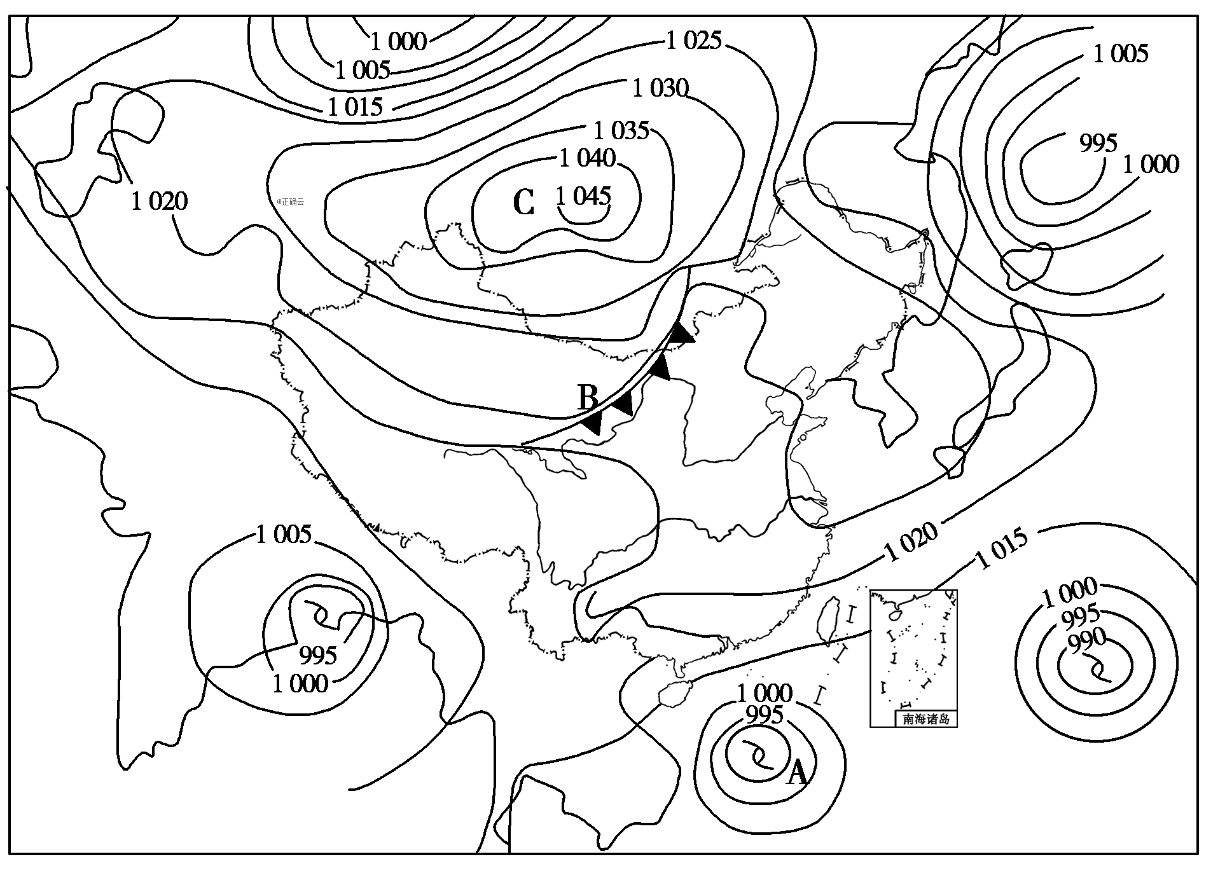
(1)判断图示现象最可能出现的季节，并说明判断的理由。（3分）

(2)阐释在B天气系统的影响下，未来几天内宁夏平原地区将会经历怎样的天气变化过程？（3分）

(3)简述C天气系统的形成过程。（2分）

34．阅读材料，回答下列问题。（12分）
材料一洞庭湖位置图(左下图)。
材料二洞庭湖湖面多年平均日降水量距平值变化图(右下图)。
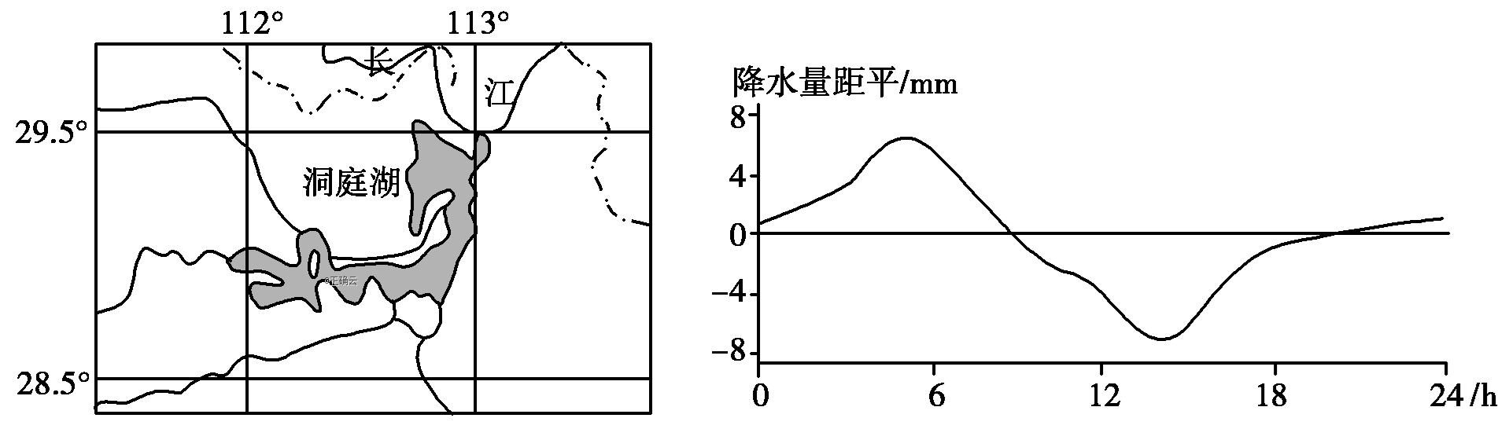
(1)说出图示地区主要的水循环类型并简述其过程。（5分）

(2)根据材料二，说出洞庭湖湖面降水的日变化规律，并用热力环流原理解释其原因。（3分）

(3)分析洞庭湖面积减小对环境的不利影响。（4分）

地理试题答案
1．A2．D 第1题，读图，通过观察得知桥梁穿过两条等高线，河流应位于这两条等高线之间，桥梁端点刚好在50米等高线上，桥面高度为50米，河面高度为0～25米，计算可知，桥面与河面的高差为25～50米。第2题，根据等高线与河谷地势特点，可得知桥下河流自东南流向西北，乙处有谷地且位于桥梁上游，且乙处为养殖场，养殖场会导致大肠杆菌超标，选项D正确。甲处和丁处位于桥梁下游，在桥下不会测到甲处和丁处的污染物，选项A、B错。丙处位于桥下河流分水岭外侧，其产生的污染物无法注入桥下河流中，选项C错。
3．C4．B5．D第3题，根据题目提供的条件可知，E、F所在的经线是日界线，一条是地方时零时所在的经线，一条是180°经线；再据图中晨昏线可判断E所在经线的地方时是0时或12时。通过以上综合分析可得E点所在经线的地方时为0:00，所以F点所在经线的地方时为8:00。第4题，1月6日这一天，北极点附近是极夜，所以此图为北半球，弧MH为晨线。第5题，E点所在经线为东经60°经线，为东四区，当E为0:00时，北京已经是4:00，从这一刻开始，两地均处于同一天；随着时间的推移，当北京为0:00时，E点为20:00，之后，两者同为一天的时间到这一刻结束。所以两条经线所在时区处于同一日期的时间长短取决于两个时区之间的时间差，即：两条经线所在时区处于同一日期的时间＝24－两个时区之间的区时差。
6．D7．B 第6题，由图可知，该地全年只有两天昼夜等长，且极昼、极夜时间均约为半年，应位于极点附近；赤道附近全年昼夜等长；回归线附近没有极昼、极夜；极圈附近只有二至日时发生极昼、极夜现象，故D项正确。第7题，该地昼最长为春分日至秋分日，太阳直射北半球，商丘为昼长夜短，北印度洋季风洋流为顺时针；地球在近日点（1月初）公转速度最快。
8．C9．D第8题，图示地区位于华北，一年中正午太阳始终位于南方。根据图中太阳能热水器朝向可知，房子左侧为北，右侧为南。落叶阔叶树冬季树木落叶，利于阳光照进房屋。夏季遮荫效果好，布局在南侧；冬季，华北地区盛行偏北风，常绿针叶树防风效果好，布局在北侧，故选C。第9题，冬至日该地(40°N)的正午太阳高度为90°－(40°+23°26′)＝26°34′，太阳能热水器集热板的倾角与当地的太阳高度互余，D项符合题意。
10．B11．D12．A第10题，读图知，甲地气温比同一水平面其他区域温度低，根据不同性质地物比热容，夏季午后温度较低的最可能是草原中的一小片森林。第11题，丁处位于与近地面有一定距离的空中，其高温中心形成的直接原因可能是周边的热空气流入。第12题，结合前面两题分析，甲地为林地，夜间降温幅度较小，成为图中四处气温最高的地点。
13．C14．C结合图示信息知，南北半球副热带高气压带北移，为北半球夏季。甲地为南半球信风带，盛行东南风；乙地此时受北半球副热带高气压带影响，气候特征是炎热干燥。
15．C16．C结合题干信息判断，海陆热力差指数不同年份差异明显，说明海陆热力差异具有明显的年际变化。1966年热力差指数为正值，说明该年份副高势力较强，致使我国锋面雨带向北推移较快，导致南旱北涝；1993年相反。
17．B18．D只考虑副热带高压带、西风带、信风带的影响，②终年受副热带高压带的影响，①受副高或信风带的影响，为热带沙漠气候，③④受副高和西风带交替控制，为地中海气候，⑤终年受西风带的控制，为温带海洋性气候，因此第17题选择B项。不考虑地形因素，地中海气候冬季气候湿润，温带海洋性气候终年温和湿润，冬季也为湿润特征，第18题选择D项。
19．C20．D 第19题，依材料可知，冷空气经过大湖后会增温增湿，则图中③过程形成冷暖气团的交界面，且暖气团势力较强，故类似于暖锋。②气流强弱决定了水汽含量的多少，同时也决定了降水量的多少；监测主要用RS技术；④为距离地面较高的高空冷气流，不受大湖效应影响。第20题，丁地位于湖泊的东南，冬季来自西北的冷空气经过五大湖增温增湿；丁地位于山脉的西北，处于冬季风迎风坡位置，降水多。
21．D 22．D第21题，气温最低，应该是冰川面积最广，分布纬度最低的时期。第22题，第四纪全球处于寒冷期，山地雪线偏低，北半球温带植物北界偏南，降水整体偏少，海平面偏低，大陆和岛屿的面积会增大。
23．B24．A读图可知，鄱阳湖多年月平均输沙量变化较大，径流量变化相对较小，A错误；6月输沙量下降但为正值，径流量大，说明6月鄱阳湖补给长江，7月输沙量为负值，此时长江补给鄱阳湖，B正确；4～6月降水量逐渐增加，湖泊补给长江水量减少，输沙量下降，而不是含沙量下降，C错误；3月鄱阳湖的输沙量最大，因此时为旱季，湖泊水补给河流水，且补给水量最大，D错误。7～9月输沙量为负值，说明此时长江水补给湖泊水，此时为雨季，河流水位高，其他选项与题干不符，故A正确。
25．C26．D第25题，黄河流域水土流失严重，河水含沙量较高，异重流较明显；异重流的存在会造成漂浮物汇集，不利于漂浮污染物的净化；异重流到达大坝，会引起水库环流，加快水库清淤；三角洲泥沙由进库前的河道泥沙淤积带来，与异重流无关。第26题，河流入海，河水密度与海水密度的差异会形成异重流；冷暖气团相遇，冷气流和暖气流的密度差异会形成异重流；寒暖流交汇，冷暖海水的密度差异会形成异重流；而大风吹拂海面，没有密度差异，不会形成异重流。
27．D28．B 综合分析该图：盛行风相对于风向左偏，可知位于南半球，且该大洋洋流呈逆时针方向，可得出该大洋环流为南半球中低纬大洋环流。第6题，如果该海域完全位于东半球，根据经纬度可知应位于南印度洋，只有西澳大利亚寒流符合。第7题，②处为寒流，④处为暖流，暖流增温增湿。
29．D30．B 第29题，由旅游线路并结合T164列车时刻表可知，经过铁路干线有：上海――→徐州(经过南京、蚌埠)――→兰州(经过郑州、西安)――→西宁――→拉萨(经过格尔木、那曲)。第30题，5月2日主要经过郑州、西安、兰州、西宁等，虽经过黄土地，但小麦此时未成熟，非收获季节。
31．(1)南极点1222(2)(23°26′S,90°W) (3)D>A>E3
解析 第(1)题，由于靠近45°E的90°经线只能是90°E，可以判定是南半球，此时南极圈内出现极昼，故日期为12月22日。第(2)题，南极圈内为极昼，太阳直射点为23°26′S，且昼的平分线为太阳直射的经线90°W。第(4)题，正午太阳高度角分布规律为：以直射点为中心，向南北两侧递减，由上面题知，90°W此时为12时，可计算其他经线的地方时。乙点所在纬线上的昼弧约270°，可算出昼长为18小时，从而利用公式可求出日出和日落时间。
32．(1)特征：向北凸(弯曲)。原因：西侧海洋7月温度较低；东侧为高大的山脉，海拔高，温度低；海拔较低的温哥华温度较东西两侧高，所以等温线向北凸。
(2)温带海洋性气候。原因：该地区西侧受北太平洋暖流影响，增温增湿；冬季，西南风从海洋上带来丰富的暖湿气流；位于西风迎风坡，受地形抬升影响，降水丰富。
(3)北太平洋暖流增温增湿；东部西北—东南走向的山脉阻挡了从美洲大陆内部吹来的寒冷干燥气流。
(4)冬季时高压中心位于本区的南方，受其影响风自南向北吹，并在地转偏向力(右偏)的作用下偏转成西南风；夏季时高压中心北移至本区西侧，而陆地上形成低压，风从海洋吹向陆地，同时受地转偏向力影响偏转为西北风。
解析：(1)据图描述7月等温线的特征，其弯曲的原因主要是受海陆分布、地形等影响。(2)气候类型根据所处纬度和海陆位置判断，大陆西岸40°～60°之间为温带海洋性气候，降水集中在冬季的原因是受洋流、地形及盛行风影响。(3)温哥华冬季气温比同纬度地区高的主要自然原因是暖流增温增湿、山地阻挡寒冷气流。(4)结合大气环流的特征，冬夏季高低压中心位置的变化，再加上地转偏向力的影响，形成不同的主导风向。
33．(1)秋季。台风多出现在夏、秋季节；此时亚洲冷高压已经出现，不会是在夏季。
(2)B天气系统(冷锋)过境前：宁夏平原地区气温较高，气压较低，天气晴朗；B天气系统(冷锋)过境时：宁夏平原地区气温下降，气压升高，伴随大风、雨雪天气；B天气系统(冷锋)过境后：宁夏平原地区气温较低，气压较高，天气转晴。
(3)秋冬季节，亚欧大陆北部降温快，降温幅度大；气温下降引起气流收缩下沉，形成冷高压。
解析：第(1)题，根据图中等值线分析，此时亚欧大陆上已经形成高压，海洋上出现台风，因此该季节为秋季。第(2)题，B天气系统为冷锋，注意天气变化过程应分为冷锋过境前、过境时、过境后三个阶段。第(3)题，C为亚洲高压，为冷高压，其形成与亚欧大陆强烈降温有关。
34．(1)海陆间循环。太平洋海面蒸发的水汽；随东南季风被输送到该地区；在适当的条件下凝结，形成降水；降水通过地表径流和地下径流汇入长江，最后流回太平洋。
(2)夜晚降水量大于白天。原因：夜晚湖面气温高于陆地，空气上升，易形成降水；白天湖面气温低于陆地，空气下沉，降水少。
(3)①湖泊调蓄水量能力减弱(或湖泊对河流径流量的调节作用减弱)，洪涝(旱涝)灾害频繁；②湖泊水量减少，自净能力减弱，水质下降(水污染加剧)；③水生生物生存环境破坏，导致生物多样性减少；④湖泊减小，调节气候能力下降。
解析：第(1)题，该处河流能注入海洋，属于海陆间循环；过程要从四个环节分析。第(2)题，日变化可从图中降水的时刻变化看出；运用热力环流原理，就是要分析地面冷热不均导致的大气垂直运动。第(3)题，首先明确洞庭湖对环境的作用，再来分析面积减小带来的不利影响。

